
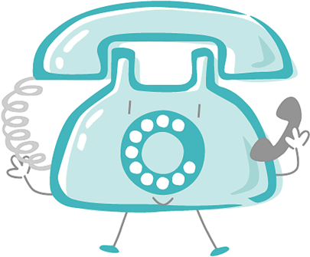
自我保護秘笈

年 班 姓名：
小朋友，上完課之後，你遇到危險時知道如何自我保護了嗎？現在就讓我考考你吧！
1.如果有一天，你鄰居的叔叔約你到他家去，說要給你五百元，叫你用嘴巴親吻他的生殖器，你會如何處理？ □有零用錢賺，那就答應他吧！
□拒絕他，並想辦法離開現場 □不知所措，在那裡大哭大叫
2.下列哪一個情形，較容易遇到危險？ □晚上12點之後才回家
□穿著暴露 □走在陰暗的角落或巷道 □回家時與同伴結伴同行
3. 下列哪些行為會令人感到不舒服，當我們遇到這些行為時，應提高警覺，保護好自身安全：

□別人伸手去摸你的隱私部位 □好朋友和你手牽手跳健康操
□路人故意掀開你的裙子 □暴露狂露出他的隱私部位來嚇你
□有人拿色情書刊給你看 □你年紀還小，媽媽幫你洗澡觸碰到你的身體
4.如果有一天你不幸被性侵害了，你應該要如何做才對？ □趕快回家洗澡 □歹徒威脅你說不可以告訴家人，所以你就不告訴家人了 □保持現場完整，讓警察採證、蒐集證物。
5.如果你不幸被性侵害了，你應該如何做才對？請在對的□中打ˇ。
□馬上洗手、洗澡 □不要換衣服 □不要洗手、洗澡
□馬上換衣服 □躲在房裡不跟家人說
□立刻打110、113或聯絡家人 □由家人陪同到醫院檢驗、蒐證
6.如果不幸遇到性侵害時，要想辦法記住歹徒的特徵。請隨意列舉出五項可以記住的歹徒特徵？


家長簽名：

